附件四
彰化縣社頭國民小學113年全民國防教育網站運用宣導資料紀錄表
主題 | 參觀退役戰機F-5E
日期 | 113年 3 月 13 日
參訪地點 | 二水鄉蒸汽火車旁退役的飛機
對象 | 二年級師生 | 人數 |  | 119
活 動 綱 要 | - 二年級戶外教育參觀二八水水公園，還去彰化二水停放蒸汽火車場所旁的空地，還停放保存了一架空軍退役戰機F-5E，這架由美國授權臺灣自製的戰機，一共生產300多架，至今空軍仍在使用中！ 這型戰機構造簡單、纏鬥性能佳、維修較容易，曾經保衛臺灣領空數十年！。  2.師生對於飛機都能親自觀看，與他合影留下深刻印象。
成 果 照 片 | 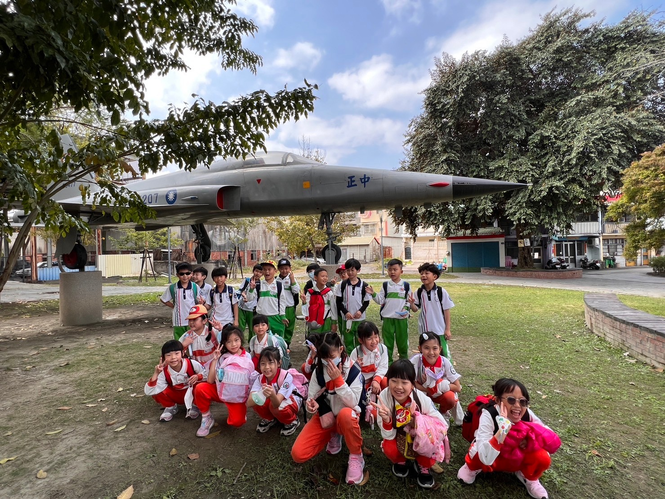 |  | 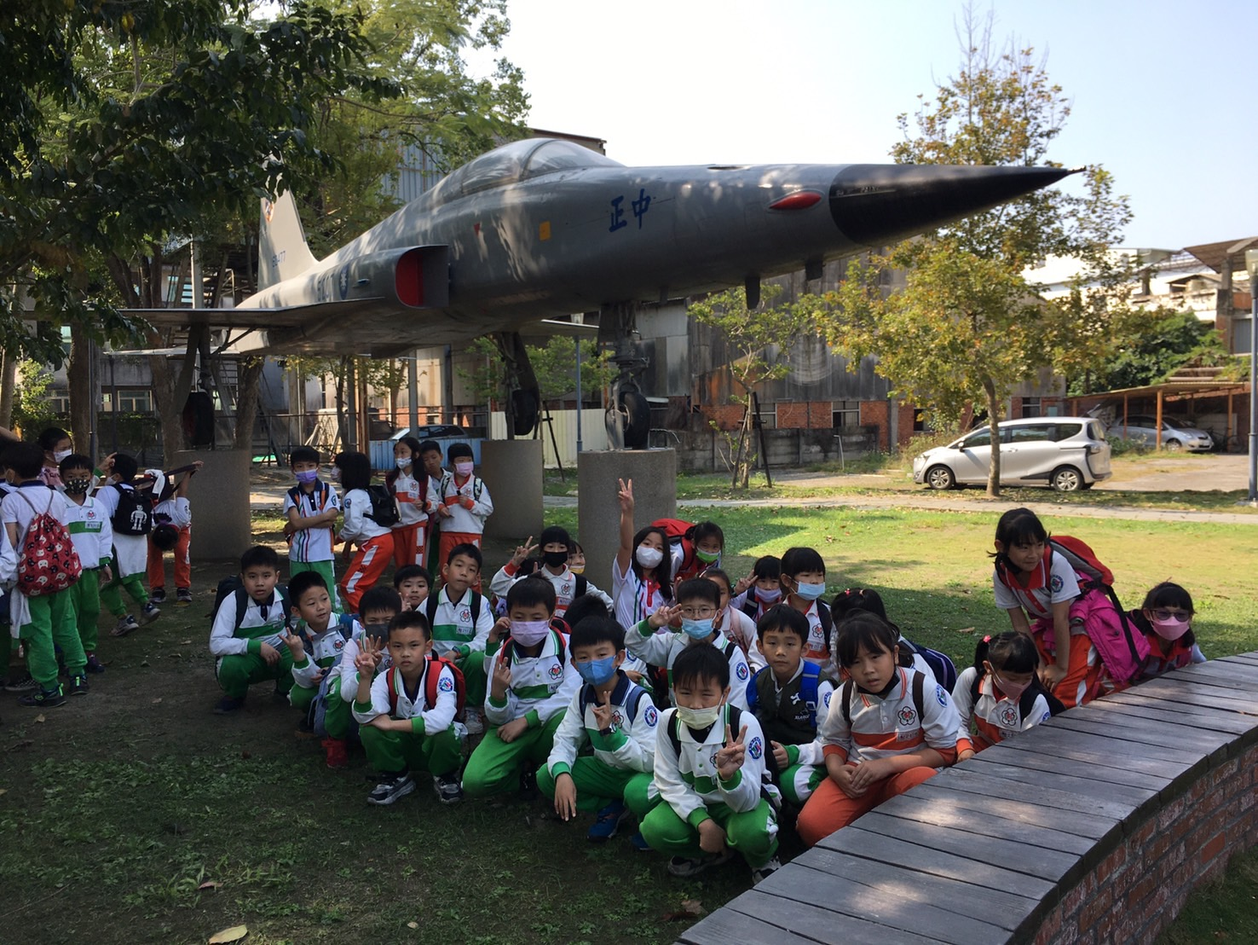
承辦人： 陳美良 單位主管：陳芊羽 校長：吳明德

